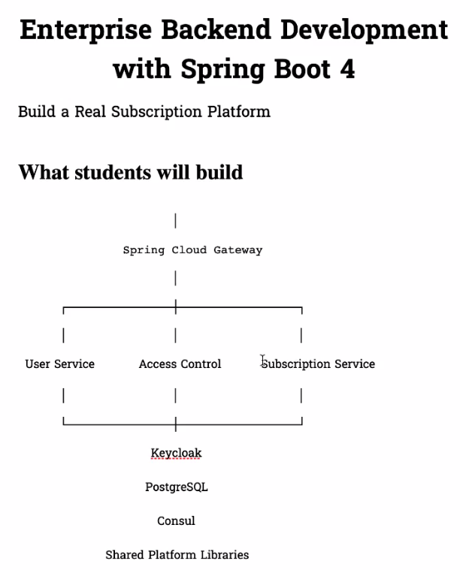

- Security: We use centralized using keycloak (reduce cross cutting concern)
- User Service: សម្រាប់ធ្វើការ Register
- Access Control: user can access to which service
- Subscription Service: Saas; example house owner and end user សម្រាប់ធ្វើការ control which package they should have
- Upgrade business level: កន្លែងកំសាន្ន KTV, កន្លែងញុំអី (អាចអោយអតិថិជនធ្វើការស្វែររក កន្លែងដែលញុំអី នឹងមានអ្នកចូលមើលច្រើន)
- Spring cloud Gateway ពេលចូលមកអោយត្រូវវាចូលតាម Gateway របស់យើង ហើយ
- Service registration for each service: we use Consul (like the Urica service)
- Shared Platform Libraries: share code
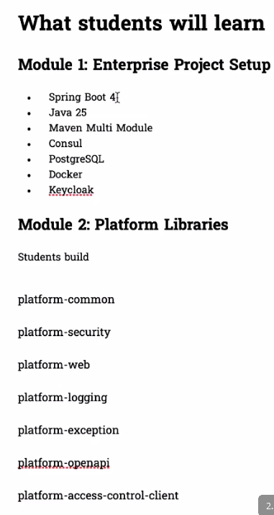

- Module 2: Platform Libraries
